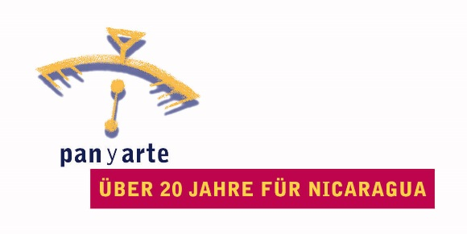

„Kunst und Kultur sind ebenso wichtig wie Essen und Trinken.
Kultur stiftet Identität, sie gibt uns Wurzeln – die Kunst verleiht uns Flügel.“

Dietmar Schönherr (Vereinsgründer, † 2014)

Seit fast 25 Jahren engagiert sich der in Münster ansässige Verein Pan y Arte e.V. (Brot und Kunst) für Chancengleichheit und Bildungsgerechtigkeit in Nicaragua, dem zweitärmsten Land Mittelamerikas. Dabei bedeutet Armut nicht nur finanzielle Not, sondern auch Mangel an kulturellen Angeboten. Daher ist Entwicklungszusammenarbeit für uns mehr als wirtschaftliche Hilfe: Musik, Literatur und Kunst sind die Säulen unserer Projektarbeit. Denn sie sind genauso wichtig wie das tägliche Brot und schenken den jungen Menschen in Nicaragua nachhaltige Perspektiven.

Nicaragua besitzt atemberaubende vulkanische Landschaften und ursprüngliche tropische Wälder, auch die Bewohner versprühen viel Lebensfreude und Herzlichkeit. Doch wiederkehrende Naturkatastrophen und eine bewegende Geschichte haben das Land vor viele Herausforderungen gestellt und spiegeln sich in der aktuellen Situation wider: Mehr als 25% der Bevölkerung lebt in Armut, d.h. sie müssen mit weniger als 2 US-Dollar pro Tag auskommen. Das Schulwesen stößt an seine Grenzen: Zwar besuchen 91,5% der Kinder eine Grundschule, doch die Schulabbruchrate ist hoch. Nur 43% erreichen einen Schulabschluss und nur knapp 40% der Schüler besuchen die Sekundarschule. Mehr als 17% der Bevölkerung kann weder schreiben noch lesen.
Insbesondere in den ländlichen Gebieten herrscht große Bildungsarmut. Im staatlichen Bildungssystem gibt es kaum Kunst- und Musikförderung. Hier setzen wir an und versuchen mit unseren Kulturprojekten diese Lücke zu schließen.

In den 80er Jahren lernt der Schauspieler und Autor Dietmar Schönherr den nicaraguanischen Priester und Poeten Ernesto Cardenal kennen. Kurz darauf reist Dietmar Schönherr nach Nicaragua und entdeckt seine Liebe zu diesem Land. Es ist Ernesto Cardenal, der ihn überzeugt: „Du als Kulturschaffender musst auch etwas für die Kultur tun. Da gibt es ein Haus in Granada. Da geht das!“ So entsteht aus einer verfallenen Ruine Anfang der 90er Jahre das Kulturzentrum ‘Casa de los Tres Mundos’ und entwickelt sich im Laufe der Jahre zum Fixstern in der mittelamerikanischen Kulturlandschaft. Um die ‘Casa’ auf eine solide Basis zu stellen, gründet Dietmar Schönherr im Jahre 1994 den Verein ‘Pan y Arte’. Er war der festen Überzeugung: Nachhaltige Entwicklung braucht Kultur und Kreativität. Deswegen setzen wir in unserer Projektarbeit auf Musik, Literatur und Kunst.

Pan y Arte e.V. fördert insgesamt vier kulturelle Bildungsprojekte, die sich im Laufe der Jahre zu Programmen entwickelt haben und aus dem Leben vieler Nicaraguaner nicht mehr wegzudenken sind. Im Mittelpunkt der langjährigen Projekte stehen Kinder und Jugendliche, die musizieren, malen, Theater spielen oder Bücher lesen. Durch unsere Kulturangebote wachsen sie zu starken Persönlichkeiten heran und können ein selbstbestimmtes Leben führen.

